# Терминал сбора данных

Главный экран

Выбираем действие, нажимая клавишу 1 или 2 или 3 или кнопку на экране.

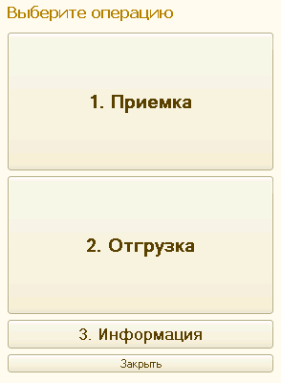

# Приемка

Если несколько документов «Приходный ордер на товары» находится в статусе «К приемке» тогда откроется окно выбора документа. Нажимая соответствующую клавишу выбираем документ. Если документ один, то сразу откроется форма обработки документа

|  |  |
| --- | --- |
|  |  |

Сканируем все этикетки принимаемого товара. Если штрихкод не сканируется, можно ввести штрихкод руками (достаточно ввести 3 последние цифры: для латофлекса – номер серии, для фанеры – номер штрихкода).

Если будет отсканирован (или введен) не верный код появится сообщение об ошибке. Если штрихкод будет отсканирован лишний раз ,то тоже появится сообщение об ошибке.

|  |  |
| --- | --- |
|  |  |

После сканирования (ввода) корректного штрихкода количество в последней колонке увеличится на 1. Строка с последним отсканированным товаром будет выделен в таблице

|  |  |
| --- | --- |
|  |  |

После того как все этикетки будут отсканированы кнопка завершить станет зеленой. Нажимаем ESC или кнопку на экране и документ поменяет статус на «Принят».

Завершить приему можно и до того как будут отсканированы все этикетки.

Если еще не было отсканировано ни одной этикетки, то программа переключится на главный экран

Если уже было что-то отсканировано, но еще не все, то будет задан вопрос

|  |  |
| --- | --- |
|  | * Продолжить – вернуться на экран обработки документа * Вернуться на главную – отменить уже обработанные позиции и перейти на главный экран. Документ останется в статусе «К приемке» * Принять введенное – Удалить из документа все необработанные позиции и завершить приемку. Для необработанных позиций нужно будет делать новый Приходный ордер |

Обработка отгрузок полностью аналогична. Исключение - нельзя частично обработать документ, только полностью